Набираем цепочку из 69 в.п.   
1р. - в 5-ю петлю цепочки провязываем СН. Дальше через одну петлю в следующую в.п. цепочки повязываем 2 СН, разделенных 1 в.п. Вяжем т.о. до конца ряда.   
2р. - вяжем 3 в.п. подъема и работу поворачиваем. В первую арочку провязываем еще 1 СН, 3 в.п. и 2 СН. Дальше до конца ряда в каждую арочку провязываем 2СН, 3 в.п., 2 СН.   
  
[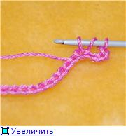](http://radikal.ru/F/i072.radikal.ru/1005/93/d5cde8a63917.jpg.html)[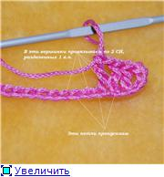](http://radikal.ru/F/s50.radikal.ru/i129/1005/cd/cbdefa8e4754.jpg.html)[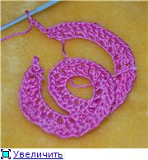](http://radikal.ru/F/s56.radikal.ru/i154/1005/c5/06f45274c6a9.jpg.html)[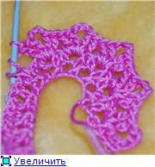](http://radikal.ru/F/i018.radikal.ru/1005/f1/566cdafea210.jpg.html)  
  
3р. - в каждую арочку предыдущего ряда провязываем по 9 СН. Первый лепесток начинаем с 3 в.п. Сворачиваем розочку руликом, ну и все. Долго правда 3 ряд вязать, но оно того стоит.   
  
[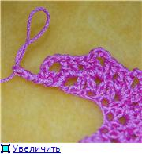](http://radikal.ru/F/s44.radikal.ru/i104/1005/a1/f596a86741b9.jpg.html)[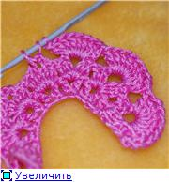](http://radikal.ru/F/s41.radikal.ru/i091/1005/dd/f044e26e429b.jpg.html)[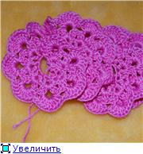](http://radikal.ru/F/s55.radikal.ru/i148/1005/fc/2e4034b8820d.jpg.html)[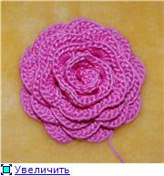](http://radikal.ru/F/s46.radikal.ru/i112/1005/49/08c265806f8e.jpg.html)  
  
**Листики**   
*Схемки нет, моя импровизация. Очень удобные при оформлении "клумб".*   
  
Вяжем цепочку из 15 в.п. Во вторую петлю цепочки провязываем СБН. Дальше в каждую петлю до конца цепочки - полустолбик, 2 СН, 2 С2Н, 3 С3Н, 2 С2Н, 1 СН, 1 полустолбик, 1 СБН. Листик поворачиваем и в обратную сторону провязываем в зеркальном порядке - 1 СБН, 1 полустолбик, 2 С2Н, 3 С3Н, 2 С2Н, 2 СН, 1 полустолбик, 1 СБН. Соединяем при помощи СС с вершинкой.   
  
[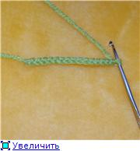](http://radikal.ru/F/s55.radikal.ru/i148/1005/ca/cffbb9f2a96e.jpg.html)[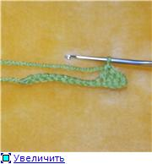](http://radikal.ru/F/s43.radikal.ru/i101/1005/c0/ef2a9cbf2dc5.jpg.html)[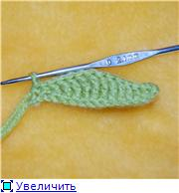](http://radikal.ru/F/i027.radikal.ru/1005/3f/00a8c5cd2c5f.jpg.html)[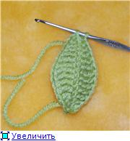](http://radikal.ru/F/s16.radikal.ru/i191/1005/f8/a1effe528e57.jpg.html)  
  
Дальше при помощи СС (только сквозь листик) провязываем бороздку посредине листика. Вывязываем дополнительно 25 в.п. - 10 в.п. для стебелька и 15 в.п. для второго листика, который вывязываем аналогично первому. Возвращаемся в начало по стебельку при помощи все того же СС.   
  
[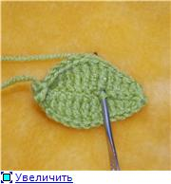](http://radikal.ru/F/s50.radikal.ru/i127/1005/33/62ac30e2e61e.jpg.html)[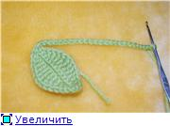](http://radikal.ru/F/s40.radikal.ru/i089/1005/d1/7707d7aa6af8.jpg.html)[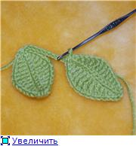](http://radikal.ru/F/s51.radikal.ru/i131/1005/8a/5203b8f13d9e.jpg.html)[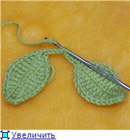](http://radikal.ru/F/s006.radikal.ru/i215/1005/b0/f522d49164b8.jpg.html)  
  
Набираем 15 в.п. для третьего листика и провязываем его также как и два предыдущих. Веточка из листиков готова. На последних 2-х фото я показала как их можно крутить. На первом стандартная веточка, выглядывающая из под чего-нибудь. На втором фото листики расположены так как на 3-й шляпке из этого МК.   
[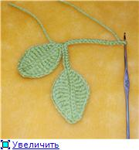](http://radikal.ru/F/s44.radikal.ru/i106/1005/fb/4a9ae8a2aa69.jpg.html)[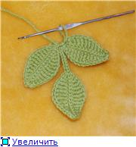](http://radikal.ru/F/i017.radikal.ru/1005/65/6f133983e055.jpg.html)[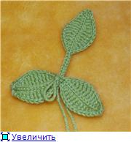](http://radikal.ru/F/i074.radikal.ru/1005/bf/f6d6a152b0de.jpg.html)